Модуль 1. Разработка базы данных средствами СУБД
Задание:
Компания занимается продажей обуви. Очень важно постоянно получать актуальную информацию об остатках товаров на складах, поэтому необходимо реализовать следующие модули.

При запуске приложения окно входа – первое, что видит пользователь. На ней пользователю предлагается ввести свой логин и пароль, взятый из базы данных, или есть возможность перейти на экран просмотра товаров (без фильтрации, сортировки, поиска) в роли гостя. Только после удачной авторизации пользователь получает доступ к остальным модулям системы:
• авторизованный клиент может просматривать товары (без фильтрации, сортировки, поиска);
• менеджер может просматривать товары (с фильтрацией, сортировкой, поиском), просматривать заказы;
• администратор может просматривать (с фильтрацией, сортировкой, поиском)/добавлять/редактировать/удалять товары, просматривать /добавлять/редактировать/удалять заказы.
На основе описания предметной области (Приложение 1) необходимо создать базу данных в выбранной СУБД для разрабатываемой системы. Обязательна 3 нормальная форма с обеспечением ссылочной целостности. При разработке базы данных обратите внимание на согласованную схему именования, создайте необходимые первичные и внешние ключи. Получить ER-диаграмму средствами СУБД или ПО для построения и редактирования диаграмм (UML) и блок-схем: ER-диаграмма должна быть представлена в формате PDF и содержать таблицы, связи между ними, атрибуты и ключи (типами данных на данном этапе можно пренебречь). Заказчик системы предоставил файлы с данными (с пометкой import в ресурсах) для переноса в новую систему (Приложение 2). Необходимо подготовить данные файлов для импорта и загрузить в разработанную базу данных.
Сохранить полученные результаты: создать скрипт БД, или файл конфигурации с данными (.dt) (для платформы 1С).

Модуль 2. Разработка алгоритма и создание приложения
Задание:
Сформировать алгоритм разработки приложения: оформить алгоритм в виде блок-схемы, согласно стандарту ГОСТ 19.701-90. Документ представить в формате .pdf.

Компоненты системы должны иметь единый согласованный внешний вид, соответствующий руководству по стилю, представленному в Приложении 3. Заголовок окна (страницы) должен соответствовать назначению. Следует установить иконку приложения, если это реализуемо в рамках платформы, и логотип компании на главной форме, из ресурсов.
Оформление кода: идентификаторы должны отражать их назначение и соответствовать соглашению об именовании и стилю CamelCase (для C и Java), snake_case (для Python) и https://its.1c.ru/db/v8stdbrowse:13:-1:31 (для 1C), или другой выбранной технологии разработки. Допустимо использование не более одной команды в строке.
Созданную базу данных необходимо подключить к приложению, реализующему необходимый функционал. Список товаров должен отображать информацию из базы данных.
Авторизация
При запуске приложения окно входа – первое, что видит пользователь. На ней пользователю предлагается ввести свой логин и пароль взятый из базы данных, или есть возможность перейти на экран просмотра товаров в роли гостя.
Только после удачной авторизации пользователь получает доступ к остальным модулям системы.
Реализуйте необходимые интерфейсы для всех пользователей системы (гость, авторизированный клиент, менеджер, администратор). После входа в любую учетную запись должна быть реализована возможность выхода на главный экран – окно входа. При переходе в любую учетную запись в интерфейсе (правый верхний угол) должны отображаться ФИО пользователя.
Обратите внимание, на данном этапе нет необходимости воспроизводить весь функционал учетных записей, описанный в предметной области, достаточно создать интерфейсы всех пользователей системы и поэтапно реализовывать функционал для каждого пользователя.
Список товаров
Очень важно постоянно получать актуальную информацию об остатках товаров на складах, поэтому необходимо реализовать вывод товаров, которые хранятся в базе данных: фото товара (при отсутствии изображения необходимо вывести картинку- заглушку из ресурсов (picture.png) (Приложение 2)), наименование товара, категория товара, описание товара, производитель, поставщик, цена, единица измерения, количество на складе, действующая скидка по следующему образцу, в учетных записях (гость, авторизированный клиент, менеджер, администратор):
Необходимо подсвечивать строки с данными о конкретном товаре в зависимости от размера действующей скидки. В случае если размер скидки превышает 15%, в качестве фона необходимо применить цвет 2E8B57. Если у товара снижена цена, то основная цена должна быть перечеркнута, цвет шрифта красный и рядом с ней указана итоговая цена, цвет шрифта черный. Если товара нет на складе, строка выделяется голубым цветом.
Выполнить отладку модуля для проверки функциональности: приложение должно корректно работать и не должно происходить аварийного завершения работы. Создайте документ docx и вложите туда скриншоты корректной работы системы.

Модуль 3. Разработка последовательного пользовательского интерфейса. Создание формы добавления / редактирования товаров.
Создание кнопки удаления товаров.
Задание:
Реализовать последовательный пользовательский интерфейс, позволяющий перемещаться между существующими окнами (страницами) в приложении (в том числе обратно, например, с помощью кнопки «Назад»). Обеспечить соответствующий заголовок на каждом окне (странице) приложения.
Реализовать обработку исключительных ситуаций в приложении. Необходимо уведомлять пользователя о совершаемых им ошибках или о запрещенных в рамках задания действиях, предупреждать о неотвратимых операциях. Окна сообщений соответствующих типов (например, ошибка, предупреждение, информация) должны отображаться с соответствующим заголовком и пиктограммой. Текст сообщения должен быть полезным и информативным, содержать полную информацию о совершенных ошибках пользователя и порядок действий для их исправления. Также можно использовать визуальные подсказки для пользователя при вводе данных.
Необходимо использовать комментарии для пояснения неочевидных фрагментов кода. Комментарии должны присутствовать только в местах, которые требуют дополнительного пояснения.
Необходимо реализовать возможность сортировки, фильтрации, поиска, расположите элементы по своему усмотрению.
Менеджер и администратор должны иметь возможность искать товары, используя поисковую строку. Поиск должен осуществляться по всем доступным данным с текстовым типом данных, в том числе по нескольким атрибутам одновременно.
Менеджер и администратор должны иметь возможность отсортировать товары (по возрастанию и убыванию) по количеству на складе.
Кроме этого, менеджер и администратор должны иметь возможность отфильтровать данные по поставщику. Первым элементом в выпадающем списке должен быть “Все поставщики”, при выборе которого настройки фильтра сбрасываются.
Поиск, сортировка и фильтрация должны происходить в реальном времени, без необходимости нажатия кнопки “найти”/ ”отфильтровать” и т.п. Фильтрация и поиск должны применяться совместно. Параметры сортировки, выбранные ранее пользователем, должны сохраняться и во время фильтрации с поиском.
Необходимо реализовать возможность добавления и редактирования исходных товаров. Добавлять и редактировать данные может только администратор.
Необходимо добавить возможность редактирования данных существующего товара, а также добавление нового товара в новом окне - форме для добавления/ редактирования товара. Переходы на данное окно должны быть реализованы из формы списка: для редактирования - при нажатии на конкретный элемент, для добавления - при нажатии кнопки “Добавить товар”.
На форме должны быть предусмотрены следующие поля: фото товара (при отсутствии изображения необходимо вывести картинку- заглушку из ресурсов (picture.png) Прил_2_ОЗ_КОД 09.02.07-2-2026-М1.rar), наименование товара, категория товара (выпадающий список), описание товара, производитель (выпадающий список), поставщик, цена, единица измерения, количество на складе, действующая скидка. Стоимость товара может включать сотые части, а также не может быть отрицательной. Минимальное количество также не может принимать отрицательные значения.
При открытии формы для редактирования все поля выбранного объекта должны быть подгружены в соответствующие поля из базы данных, а таблица заполнена актуальными значениями.
ID товара при добавлении не отображается, автоматически вычисляется +1 к имеющемуся в БД, при редактировании ID доступно только для чтения.
Администратор может добавить/ заменить изображение у товара. Изображение, которое загружает администратор при добавлении или редактировании, должно сохраняться в папку с приложением. Для оптимального объема реализуйте ограничение на размер фото: 300Х200 пикселей. В базе данных необходимо хранить путь к изображению. При замене изображения, старое фото из папки должно быть удалено.
Для того, чтобы администратор случайно не изменял несколько товаров, предусмотрите невозможность открытия более одного окна редактирования.
Реализуйте возможность удаления товара администратором. Товар, который присутствует в заказе, удалить нельзя.
После редактирования/добавления/удаления товаров данные в окне списка товаров должны быть обновлены.

Нормализация:
1 нормальная форма
Атомарность значений: в одном поле — одно неделимое значение, а не составное.

2 нормальная форма
Актуальна только при составном ключе. У нас все ключи простые
(один столбец) — значит, 2НФ выполняется автоматически,
отдельно проверять нечего.

3 нормальная форма
Нет транзитивных зависимостей. Именно поэтому ProdNames отдельная таблица, а не текстовое поле внутри Products.

SQL-СКРИПТ
on delete cascade
Если удалить роль — автоматически удалятся и все пользователи с
этой ролью. Мощно и опасно одновременно — обсудить, когда это
уместно, а когда нет.

Глава 2

Функциональная структура и алгоритмы системы

В ходе выполнения пар 5–6 для проекта «pyatochki» (интернет-магазин обуви, стек C и MySQL) были выделены и описаны следующие функции системы.

Краткое описание выделенных функций

- Импорт данных — перенос данных из файлов `_import` или CSV в базу данных с проверкой кодировки, полей и связей.
- Запуск приложения — загрузка настроек, подключение к БД, загрузка иконки и логотипа, открытие окна входа.
- Вход и гостевой режим — авторизация по логину и паролю или переход в режим гостя с возможностью только просмотра товаров.
- Навигация — переходы между окнами с проверкой прав доступа, кнопкой «Назад» и корректными заголовками.
- Каталог — вывод списка товаров с фото, наименованием, категорией, описанием, производителем, поставщиком, ценой, единицей измерения, остатком и скидкой; цветовая подсветка строк.
- Поиск, фильтрация и сортировка — поиск по всем текстовым полям, фильтр по поставщику, сортировка по остатку в реальном времени.
- Карточка товара — форма добавления и редактирования товара с проверкой обязательных полей, запретом на открытие более одной формы редактирования и автоматическим вычислением ID.
- Проверка и сохранение — проверка неотрицательности цены и остатка, обновление существующей записи или добавление новой, перезагрузка каталога.
- Изображение товара — загрузка, замена и удаление фото с ограничением 300×200 пикселей и сохранением пути в БД.
- Удаление товара — удаление товара и связанного фото с запретом удаления, если товар присутствует в заказе.
- Сообщения — вывод информационных, предупреждающих и ошибочных сообщений с понятным текстом и порядком действий.
- Общая схема — сводная схема работы системы от запуска до выхода.

Каждая функция покрыта отдельной блок-схемой по ГОСТ 19.701-90.

Таблица функций

№ | Функция | Роль | Краткое описание
1 | Общая схема | Все | Сводная схема работы системы от запуска до выхода.
2 | Импорт данных | Администратор | Перенос данных из файлов в базу с проверкой корректности.
3 | Запуск приложения | Все | Загрузка настроек, подключение к БД, открытие окна входа.
4 | Вход и гость | Гость, клиент, менеджер, администратор | Авторизация по логину и паролю или переход в гостевой режим.
5 | Навигация | Все | Переходы между окнами, кнопка «Назад», заголовки.
6 | Каталог | Гость, клиент, менеджер, администратор | Вывод списка товаров с подсветкой строк по скидке, цене и остатку.
7 | Поиск, фильтрация, сортировка | Менеджер, администратор | Поиск по текстовым полям, фильтр по поставщику, сортировка по остатку.
8 | Карточка товара | Администратор | Форма добавления и редактирования товара.
9 | Проверка и сохранение | Администратор | Проверка полей и запись в базу, перезагрузка каталога.
10 | Изображение товара | Администратор | Загрузка, замена и удаление фото, ограничение 300×200.
11 | Удаление товара | Администратор | Удаление товара, если он не входит в заказ.
12 | Сообщения | Все | Информационные, предупреждающие и ошибочные сообщения.

Блок-схемы

Схема 1. Общая схема

Подпись: Сводная блок-схема работы системы: запуск приложения и подключение к БД, проверка доступности подключения, окно входа, ветвление на гостевой режим и авторизацию, определение роли и открытие каталога с соответствующими правами, выход в окно входа.

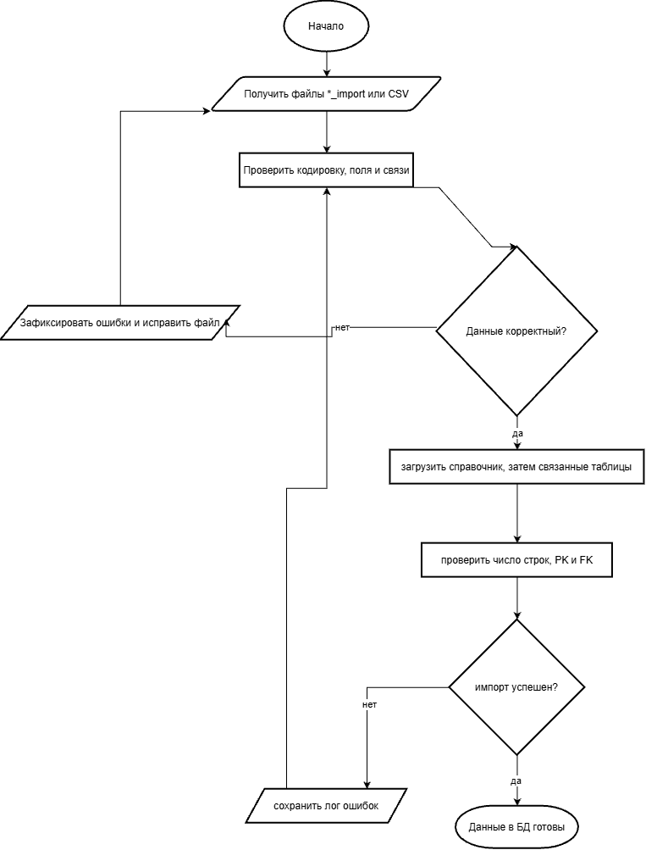
Рисунок 1 - Общая схема

Схема 2. Импорт данных

Подпись: Блок-схема импорта данных: получение файлов `_import` или CSV, проверка кодировки, полей и связей, ветвление по корректности данных, загрузка справочников и связанных таблиц, проверка числа строк, первичных и внешних ключей, сохранение лога ошибок при неудаче.

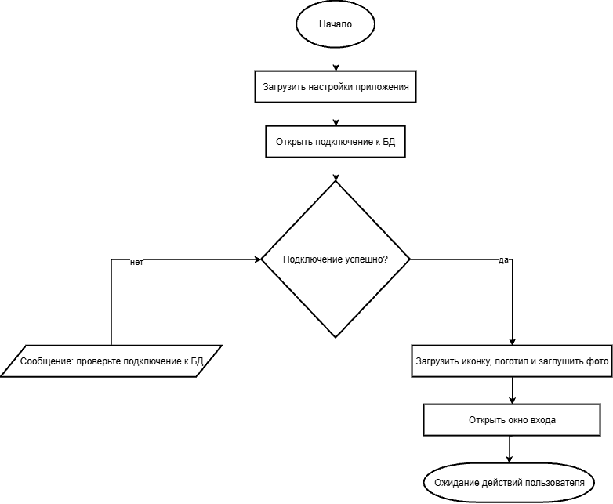
Рисунок 2 - Импорт данных

Схема 3. Запуск приложения

Подпись: Блок-схема запуска приложения: загрузка настроек, открытие подключения к БД, проверка успешности подключения, загрузка иконки, логотипа и заглушки фото, открытие окна входа и ожидание действий пользователя.

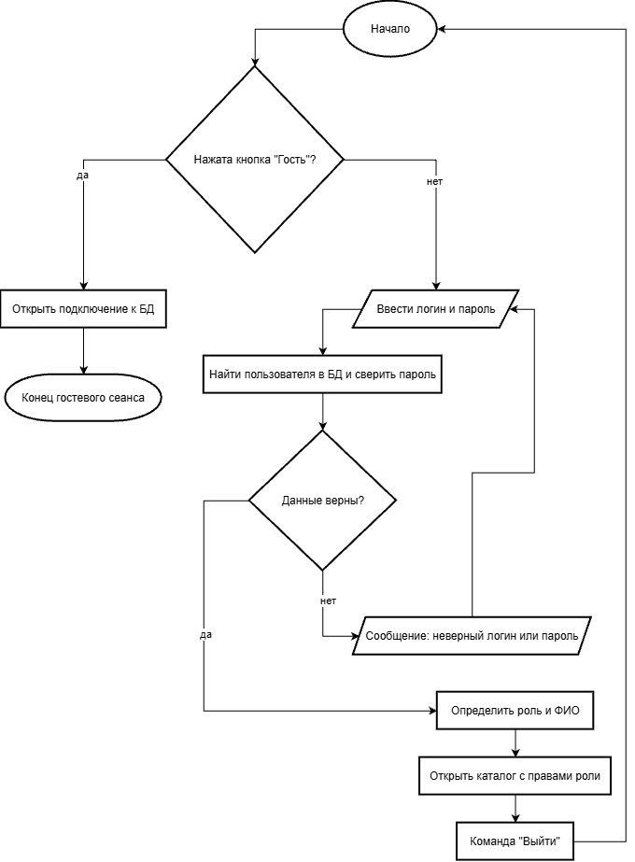
Рисунок 3 - Запуск приложения
Схема 4. Вход и гостевой режим

Подпись: Блок-схема входа и гостевого режима: проверка нажатия кнопки «Гость», ветвление на гостевой сеанс и авторизацию, ввод логина и пароля, поиск пользователя в БД, проверка данных, определение роли и ФИО, открытие каталога с правами роли и команда «Выйти».

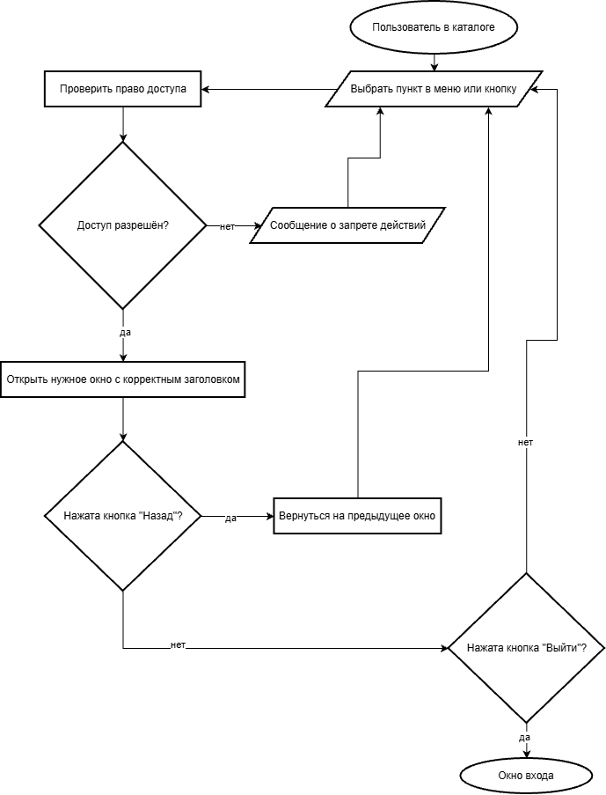
Рисунок 4 - Вход и гостевой режим

Схема 5. Навигация

Подпись: Блок-схема навигации: выбор пункта меню или кнопки, проверка права доступа, открытие нужного окна с корректным заголовком, обработка кнопок «Назад» и «Выйти», возврат в окно входа.

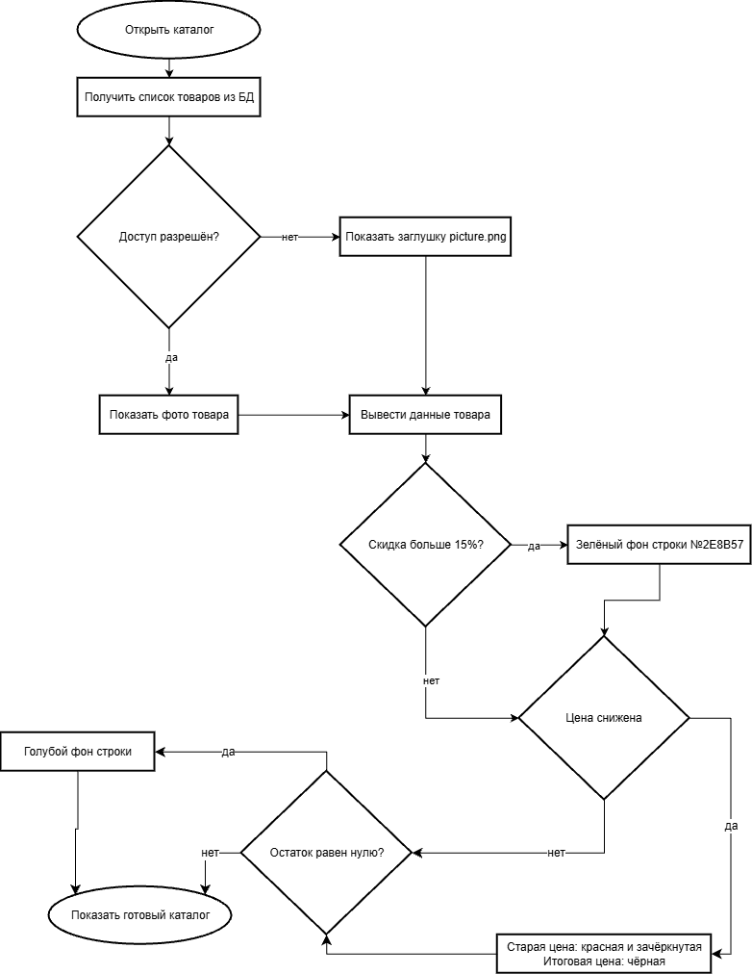
Рисунок 5 - Навигация
Схема 6. Каталог

Подпись: Блок-схема каталога: открытие каталога, получение списка товаров из БД, проверка доступа к изображению, вывод фото или заглушки `picture.png`, вывод данных товара, подсветка строк по скидке более 15% (цвет `2E8B57`), по сниженной цене (красный зачёркнутый и чёрный итоговый) и по нулевому остатку (голубой фон).

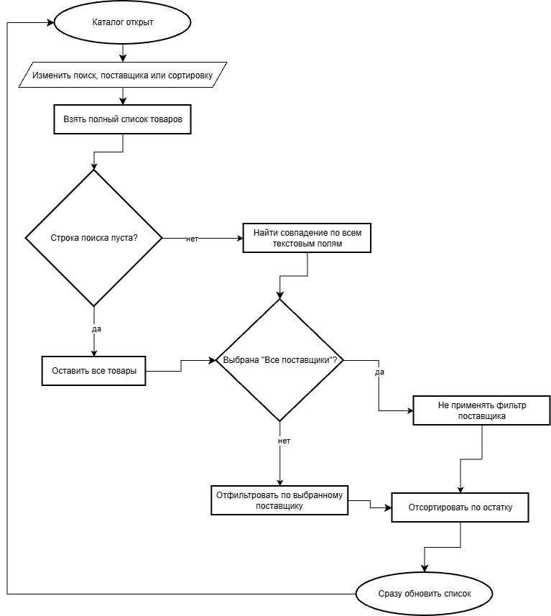
Рисунок 6 - каталог
Схема 7. Поиск, фильтрация и сортировка

Подпись: Блок-схема поиска, фильтрации и сортировки: изменение поиска, поставщика или сортировки, получение полного списка товаров, проверка пустоты строки поиска, поиск совпадения по всем текстовым полям, ветвление по выбору «Все поставщики», фильтрация по выбранному поставщику, сортировка по остатку, мгновенное обновление списка.

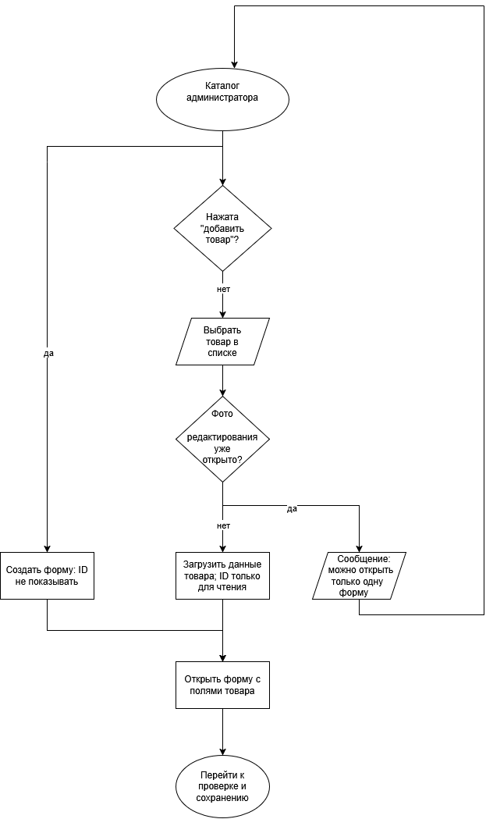
Рисунок 7 - Поиск, фильтрация и сортировка
Схема 8. Карточка товара

Подпись: Блок-схема карточки товара: открытие каталога администратора, проверка нажатия кнопки «Добавить товар», выбор товара в списке, проверка, открыта ли уже форма редактирования, создание формы без показа ID при добавлении, загрузка данных товара с ID только для чтения при редактировании, открытие формы с полями товара и переход к проверке и сохранению.

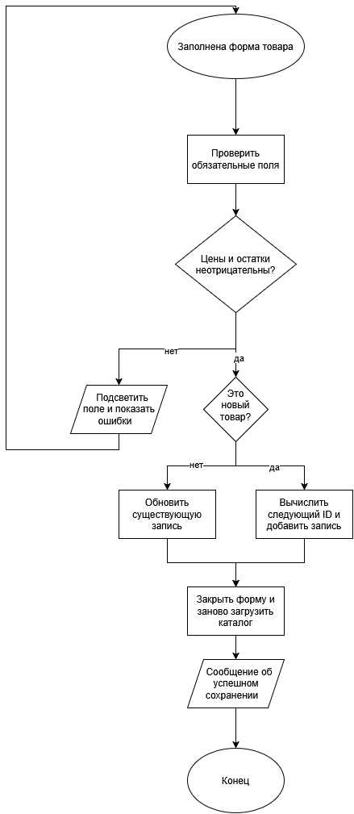
Рисунок 8 - Карточка товара

Схема 9. Проверка и сохранение

Подпись: Блок-схема проверки и сохранения: проверка обязательных полей, проверка неотрицательности цены и остатка, ветвление «новый товар», обновление существующей записи или вычисление следующего ID и добавление записи, закрытие формы и перезагрузка каталога, сообщение об успешном сохранении.

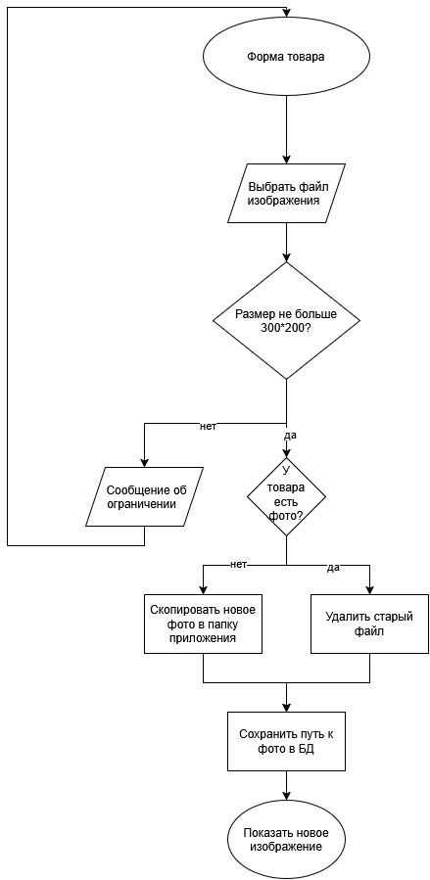
Рисунок 9 - Проверка и сохранение
Схема 10. Изображение товара

Подпись: Блок-схема изображения товара: выбор файла изображения, проверка размера не более 300×200, сообщение об ограничении при превышении, проверка наличия фото у товара, удаление старого файла и копирование нового фото в папку приложения, сохранение пути к фото в БД, показ нового изображения.

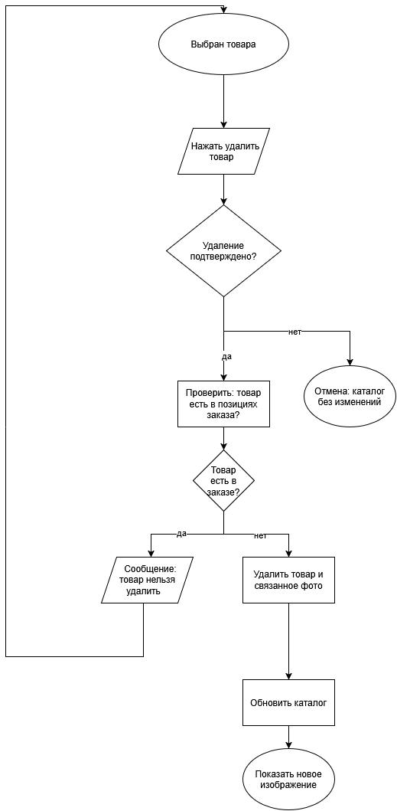
Рисунок 10 – Изображение товара
Схема 11. Удаление товара

Подпись: Блок-схема удаления товара: выбор товара, нажатие кнопки «Удалить товар», подтверждение удаления, проверка наличия товара в позициях заказа, запрет удаления при наличии в заказе, удаление товара и связанного фото при отсутствии в заказе, обновление каталога.

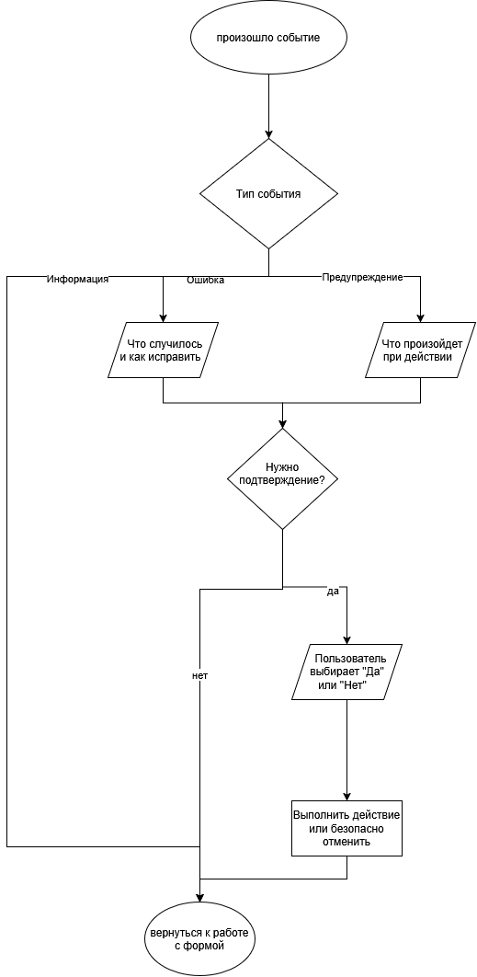
Рисунок 11 – Удаление товара

Схема 12. Сообщения

Подпись: Блок-схема сообщений: определение типа события (информация, ошибка, предупреждение), вывод текста о том, что случилось и как исправить, или о том, что произойдёт при действии, проверка необходимости подтверждения, выбор пользователем «Да» или «Нет», выполнение действия или безопасная отмена, возврат к работе с формой.

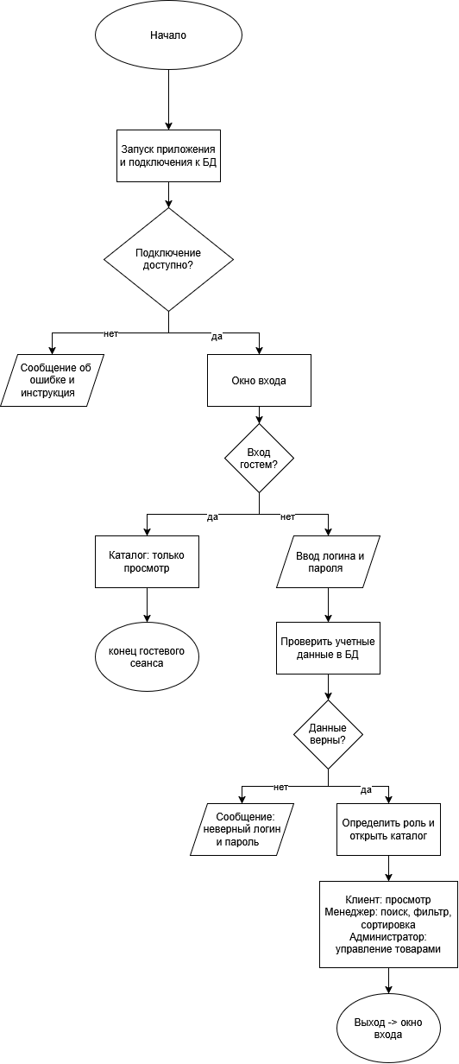
Рисунок 12 – Сообщения
Краткий вывод

В результате выполнения пар 5–6 разработаны функциональная структура и алгоритмы системы интернет-магазина обуви «pyatochki». Алгоритмами покрыты все ключевые функции:

- импорт данных из файлов в БД;
- запуск приложения и подключение к БД;
- вход и гостевой режим;
- навигация между окнами с проверкой прав;
- каталог товаров с цветовой подсветкой строк;
- поиск, фильтрация и сортировка в реальном времени;
- карточка товара и форма добавления/редактирования;
- проверка и сохранение данных;
- работа с изображением товара;
- удаление товара с запретом при наличии в заказе;
- вывод информационных, предупреждающих и ошибочных сообщений.

Дальнейшее развитие: на 8-й паре будут подготовлены диаграмма вариантов использования и процессная диаграмма, после чего в отчёт добавятся результаты 7–8 пар.

Глава 3. Модель предметной области, сценарии использования и процесс оформления заказа

В ходе выполнения пар 7–8 для проекта «pyatochki» (интернет-магазин обуви, стек C и MySQL) были спроектированы модель предметной области, диаграмма вариантов использования и целевой BPMN-процесс оформления заказа.

3.1. Глоссарий предметной области

Термин | Определение
Товар | Обувь или сопутствующий товар: наименование, категория, описание, производитель, поставщик, цена, единица измерения, остаток, скидка, изображение.
Каталог | Совокупность товаров, доступных для просмотра, поиска и фильтрации.
Корзина | Временный набор товаров, выбранных покупателем для оформления заказа.
Заказ | Оформленная покупка: покупатель, строки заказа, пункт выдачи, статус, код получения.
Строка заказа | Одна позиция заказа: товар, количество, цена.
Пункт выдачи (ПВЗ) | Место получения заказа покупателем.
Статус заказа | Состояние заказа: «Оформлен», «Оплачен», «Собран», «Выдан».
Код получения | Уникальный код для получения заказа в ПВЗ.
Роль | Набор прав пользователя: гость, клиент, менеджер, администратор, оператор загрузки.

3.2. Диаграмма вариантов использования

Диаграмма отвечает на вопрос «кто может сделать что» и не показывает порядок действий. В приложении «pyatochki» выделено 11 функций и 5 акторов. Таблица акторов заполнена на основе функций, выделенных на 6-й паре.

Диаграмма вариантов использования (PNG):

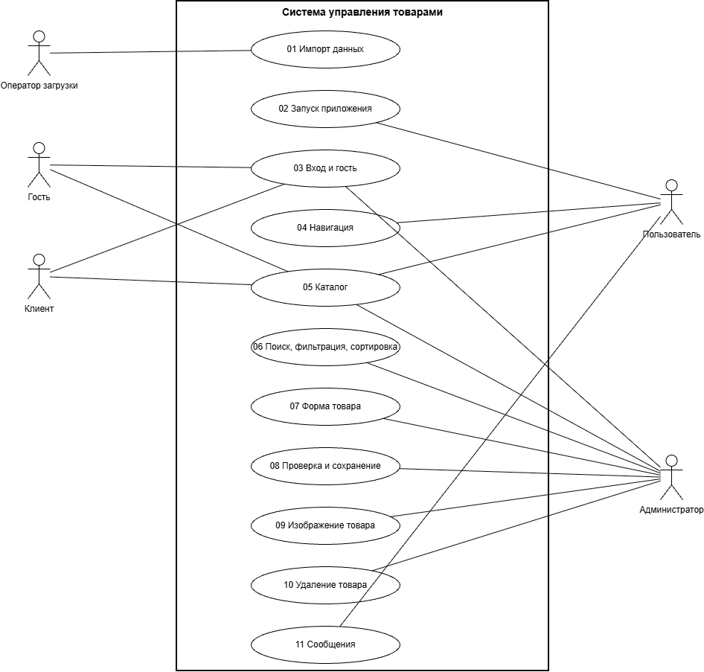
Рисунок 13 – диаграмма вариантов использваония

Права акторов (по таблице Т.А.И.С.):

Актор | Доступные функции
Гость | Запуск приложения, вход/гостевой режим, навигация, просмотр каталога
Клиент | Всё, что доступно гостю, плюс вход в учётную запись
Менеджер | Каталог, поиск/фильтрация/сортировка, просмотр заказов
Администратор | Полный доступ: форма товара, проверка и сохранение, изображения, удаление товара, поиск/фильтрация/сортировка, просмотр заказов
Оператор загрузки | Только импорт подготовленных данных
Ключевые ограничения:
- Импорт данных — только оператор загрузки.
- Форма товара, проверка/сохранение, изображения, удаление — только администратор.
- Поиск/фильтрация/сортировка и просмотр заказов — менеджер и администратор.
- Каталог и навигация — все роли.

3.3. BPMN-процесс оформления заказа

Процесс описывает один сквозной сценарий: от выбора товаров до подтверждения заказа. Диаграмма построена на трёх вертикальных дорожках: «Покупатель» → «Приложение ShoeShop» → «База данных».

BPMN-процесс (PNG):

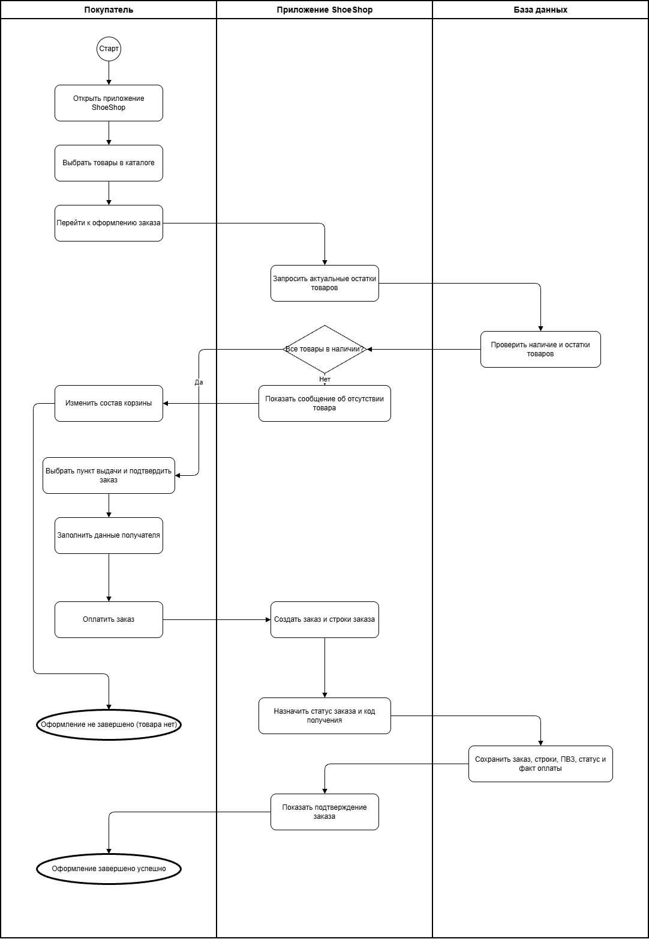
Рисунок 14 – диаграмма вариантов использования

Основная ветка (Да):
1. Покупатель открывает приложение — приложение запущено, показан каталог.
2. Выбирает товары в каталоге — товары добавлены в корзину.
3. Переходит к оформлению заказа — открывается экран оформления.
4. Приложение запрашивает актуальные остатки — в БД отправлен запрос по товарам корзины.
5. БД проверяет наличие и остатки — возвращает актуальные данные.
6. Шлюз «Все товары в наличии?» → Да.
7. Покупатель выбирает ПВЗ и подтверждает заказ.
8. Заполняет данные получателя — имя, телефон, e-mail.
9. Оплачивает заказ — данные оплаты отправлены в приложение.
10. Приложение создаёт заказ и строки заказа — заказ привязан к покупателю и ПВЗ.
11. Назначает статус заказа и код получения.
12. БД сохраняет заказ, строки, ПВЗ, статус и факт оплаты.
13. Приложение показывает подтверждение → конечное событие «Оформление завершено успешно».

Ветка «Товара нет в наличии» (Нет):
1. Шлюз «Все товары в наличии?» → Нет.
2. Приложение показывает сообщение об отсутствии товара — покупатель видит, каких позиций нет.
3. Покупатель изменяет состав корзины — корзина скорректирована.
4. Конечное событие «Оформление не завершено (товара нет)» — можно повторить попытку позже.

Роль базы данных: участвует дважды — читает актуальные остатки перед оформлением и сохраняет заказ с фактом оплаты после подтверждения.

3.4. Вывод по парам 7–8

На парах 7–8 спроектировано:
- модель предметной области: товар, заказ, строка заказа, ПВЗ, статус заказа, код получения;
- диаграмма вариантов использования: 11 функций, 5 акторов и разграничение прав по ролям;
- целевой BPMN-процесс оформления заказа с тремя дорожками, шлюзом проверки наличия и двумя конечными событиями.

Будет реализовано на следующих этапах:
- корзина и экран оформления заказа;
- запросы к БД для проверки остатков и сохранения заказа;
- генерация статуса заказа и кода получения;
- обработка ветки «товара нет в наличии» с возвратом в каталог;
- экран подтверждения заказа для покупателя.

